المملكة العربية السعودية  وزارة التعليم  إدارة تعليم  متوسطة ا |  | المادة : رياضيات  الصف: الثاني متوسط  الزمن : ساعتان ونصف  الدرجة : 40 درجة
اختبار نهاية الفصل الدراسي الثاني للعام الدراسي 1443هـ

اسم الطالبة : ...........................................
رقم الجلوس : ( ...................................)

الدرجة النهائية:
السؤال الأول :
① اشترى خالد غسالة ثمنها 700 ريال وعليها خصم  نسبته 30 ٪ أوجدي ثمن البيع؟ | ② كيس كرات يحتوي 5 كرات سوداء و 4 كرات صفراء و 7 كرات بيضاء. فإذا سحبت كرة بدون إرجاع ثم سحبت كرة أخرى فأوجدي الاحتمال التالي:  ح(كرة سوداء ثم بيضاء) =

السؤال الثاني : أكملي العبارات التالية بما يناسبها :
العبارة | 0 | 1
① الحساب الذهني لـ 1 ٪ من من 45 يساوي ..... | 4,5 | 0,45
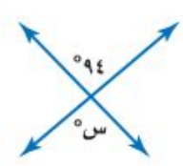  ② قياس الزاوية س في الشكل المجاور يساوي ..... | 94˚ | 86 ˚
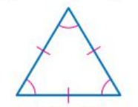  ③ يطلق على المثلث المجاور مضلع ........ | منتظم | غير منتظم
④ اذا كان عدد طلاب الصف الثاني متوسط العام الماضي240 طالب، وعددهم هذا العام 192 فإن التغير المئوي في هذه الحالة ............. | زيادة مئوية | نقصان مئوي
⑤ لديك البيانات : 45 ، 32 ، 61 ، 45 ، 17 ، 99 ويكون المنوال هو ..... | 45 | 61
⑥ القيمة الصغرى في البيانات السابقة هي ....... | 32 | 17
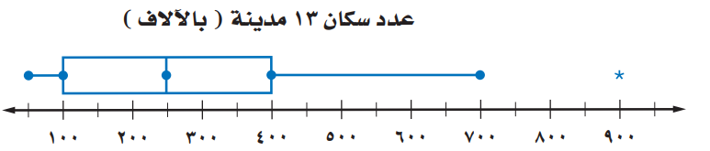  ⑦ في التمثيل بالصندوق و طرفيه المجاور  ..........قيم متطرفة | يوجد | لا يوجد
⑧ من الفقرة السابقة : نسبة عدد المدن التي يزيد سكانها عن 100 ألف هو ........... | 50 ٪ | 75 ٪
⑨ في تجربة رمي قطعة نقود و مكعب ارقام تكون حادثة ظهور( شعار و عدد فردي) حادثة ....... | مستقلة | غير مستقلة
⑩ ( اختيار 100 عائلة من منطقة أبها عشوائيا لتحديد معدل صرف العائلة السعودية على الكهرباء ) . الاستنتاج السابق ............. | دقيق | غير دقيق

السؤال الثالث/ حددي العبارة الصائبة( ص) والعبارة الخاطئة (خ) فيما يلي :
العبارة |  | ص / خ
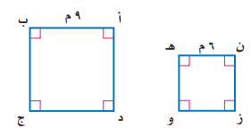
① المضلعان المجاوران متطابقين

② اذا كان ثمن حقيبة 66 ريال و بيعت بربح 40 ٪ فإن نسبة البيع هي 140 ٪
③ عدد محاور تماثل المربع هو 3 محاور
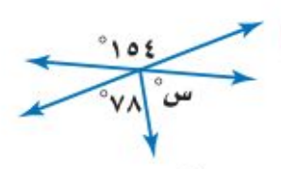
④ قياس الزاوية س في الشكل المجاور يساوي 76 ˚

⑤ اذا كانت أعمار مجموعة من الموظفين بالسنوات 22 ، 18 ، 24 ، 32 ، 24 ، 18
فإن المتوسط الحسابي للأعمار هو 23 سنة
⑥ في تجربة رمي مكعبين مختلفين يكون احتمال أن يكون مجموع الرقمين الظاهرين 13 يساوي 6!؛3
⑦قياس زاوية قطاع دائري نسبته المئوية 20 ٪ هو 72 ˚
⑧ الوسيط والربيع الأدنى والربيع الأعلى تقسم مجموعة البيانات إلى ثلاثة أقسام متساوية.
⑨ من التمثيل بالقطاعات المجاور :  يمكن وصف قطاع السلة بإنه يمثل خمس البيانات | 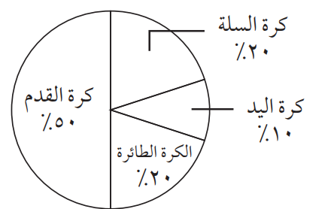
⑩ اذا طبقت الدراسة على 400 طالب فإن
عدد الذين يفضلون كرة السلة هو 65 طالب
الجدول المجاور يبين المواقع الالكترونية التي زارها
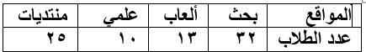
⑪ الطلاب في غرفة مصادر التعلم :
الاحتمال النظري لزيارة موقع علمي هو !؛2
⑫ من الجدول السابق : الاحتمال التجريبي لزيارة مواقع البحث هو @؛5

السؤال الرابع: اختاري الإجابة الصحيحة فيما يلي :
① | الكسر الاعتيادي المساوي لـ 80 ٪ هو
① | أ | !؛5 | ب | @؛5 | جـ | #؛5 | د | $؛5

② | تقدير 21 ٪ من 71
② | أ | 14 | ب | 49 | جـ | 52 | د | 61

③ | ما العدد الذي 15 ٪ منه تساوي 30 " تناسب مئوي"
③ | أ | 150 | ب | 200 | جـ | 420 | د | 530

④ | مجموع قياسات الزوايا الداخلية في مضلع ذو 11 ضلع يساوي
④ | أ | 830˚ | ب | 910˚ | جـ | 1620˚ | د | 1750˚

⑤ | قياس الزاوية الداخلية الواحدة في مضلع ثماني منتظم يساوي
⑤ | أ | 120˚ | ب | 135˚ | جـ | 140 ˚ | د | 180˚

⑥ | صورة النقطة (3 ، 9) بالتناظر حول محور السينات هي
⑥ | أ | (3 ، -9) | ب | (-3 ،9) | جـ | ( -3 ، -9) | د | (9 ، 3)

⑦ | يصنع محل حلوى خمسة أحجام من الكعك ، و بأربع نكهات ،و أربعة أنواع من الكريمة المغطاة . عدد النواتج الممكنة =
⑦ | أ | 64 | ب | 80 | جـ | 60 | د | 36

⑧ | لتحديد (نوع العصير المفضل لدى زبائن محل عصير) يتم اختيار الزبون العاشر و مضاعفات العشرة.  نوع العينة السابقة:
⑧ | أ | غير ملائمة | ب | عشوائية طبقية | جـ | عشوائية بسيطة | د | عشوائية منتظمة

⑨ | استعمل مكعب أرقام و قرص مقسم الى خمسة ألوان متساوية في المساحة : أحمر ، أصفر، أزرق، أخضر، بنفسجي في لعبة.  فما احتمال أن يشير مؤشر القرص إلى اللون الأزرق و يظهر الرقم 3أو4 على مكعب الأرقام؟
⑨ | أ | 1#؛11 | ب | !؛4 | جـ | 5!؛1 | د | 0!؛3

⑩ | البيانات التالية مرتبة تصاعديا : 20 ، 24 ، 32 ، 53 ، 73 ، 85 ، 129 ، 150 ، 204 ومنها الوسيط =
⑩ | أ | 46 | ب | 73 | جـ | 114 | د | 132

⑪ | الربيع الأدنى والربيع الأعلى على التوالي للبيانات السابقة هما
⑪ | أ | 24 ، 150 | ب | 26 ، 177 | جـ | 41 ، 132,5 | د | 28 ، 139,5

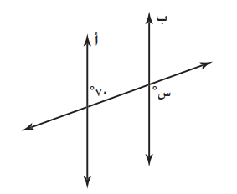
⑫ | في الشكل التالي المستقيمين أ و ب متوازيين ، فما قيمة س
⑫ | أ | 110˚ | ب | 100˚
⑫ | جـ | 80˚ | د | 70˚

⑬ | الوصف المناسب للزاويتين <2 و < 6 في الشكل المجاور هو
⑬ | أ | متبادلتان داخليا | ب | متبادلتان خارجيا
⑬ | جـ | متناظرتان | د | متقابلتان بالرأس
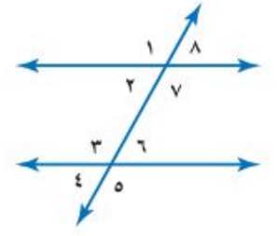
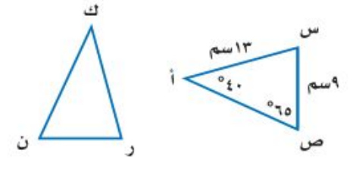
⑭ | في الشكل المجاور المثلثان متطابقين △ أ س ص ≅ △ ك ر ن  أوجدي طول الضلع رن
⑭ | أ | 6 سم | ب | 9 سم
⑭ | جـ | 12 سم | د | 14 سم

⑮ | اذا أجري انسحاب للمثلث س ص ع في الشكل المجاور بمقدار وحدتين لليسار  و ثلاث وحدات للأسفل ، فما احداثيات الرأس ع´
⑮ | أ | (2 ،2 ) | ب | ( 4 ، -1)
⑮ | جـ | (4 ، 2 ) | د | ( 2 ، -1 )
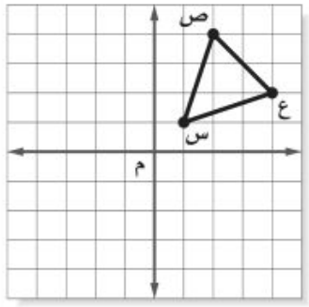

⑯ | المدرج المجاور للإجابة على الفقرتين⑯ و ⑰  الفئة الأكثر تكرارا هي :
⑯ | أ | (0 ـ2 ) | ب | ( 2 ـ 5)
⑯ | جـ | ( 6 ـ 8 ) | د | ( 9 ـ 11 )
⑰ | عدد الرقائق التي تحتوي 5 جرامات فأكثر من السكر هو
⑰ | أ | 16 | ب | 17
⑰ | جـ | 20 | د | 28
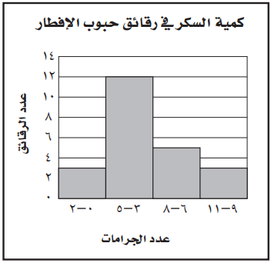

⑱ | طريقة الأنسب لتحديد عدد مستخدمي الهواتف خلال السنوات الخمس الأخيرة هي
⑱ | أ | الصندوق وطرفيه | ب | المدرجات التكرارية
⑱ | جـ | أشكال فن | د | التمثيل بالخطوط

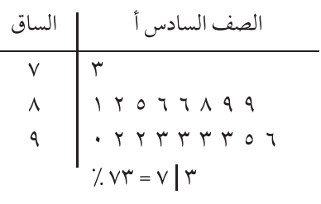
⑲ | في التمثيل بالساق و الورقة المجاور : مدى درجات طلاب الصف السادس يساوي
⑲ | أ | 73 | ب | 61
⑲ | جـ | 54 | د | 23

⑳ | من التمثيل السابق : عدد طلاب الصف السادس هو
⑳ | أ | 21 | ب | 18
⑳ | جـ | 15 | د | 12

أو :
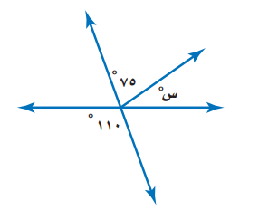1 ) أوجد قيمة س في الشكل الآتي |  | 2 ) في الشكل الآتي إذا كان المضلع أ ب ج د  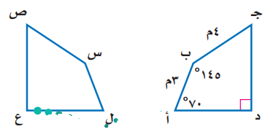يطابق المضلع ل س ص ع ، فأوجد ق < س
أ ) 35° | ب ) 75° | أ ) 70° | ب ) 145°
ج ) 105° | د ) 110° | ج ) 30° | د ) 35°
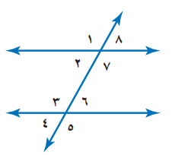3 ) مالعلاقة بين < 7 و < 5  من الشكل المجاور: |  | 4 ) إذا أجري انسحاب للمثلث د ه و  مقداره 3 وحدات إلى اليمين  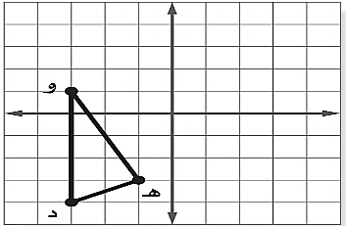  و 4 وحدات إلى الأعلى  فما إحداثيات النقطة هـَ
أ ) متناظرتان | ب ) متبادلتان داخليا | أ ) ( - 4 ، 1 ) | ب ) ( 2 ، 1 )
ج ) متجاورتان | د ) متبادلتان خارجيا | ج ) ( - 4 ، -7 ) | د ) ( 2 ، - 7 )
5 ) إذا أجري انسحاب للنقطة ه ( 3 ، 4 )  بمقدار 4 وحدات لليمين ، ووحدتين إلى أسفل ،  فما أحداثيات النقطة هـَ |  | 6 ) إذا أجري دوران ∆ ع ص س الذي إحداثيات رؤوسه :  س ( 0 ، 2 ) ، ص ( -3 ، 5 ) ، ع ( -5 ، -1 )  بزاوية الدوران 180° حول نقطة الأصل .  فما إحداثيات النقطة عَ ؟
أ ) ( 7 ، 2 ) | ب ) ( -1 ، 6 ) | أ ) ( -1 ، 5 ) | ب ) ( 5 ، 1 )
ج ) ( 6 ، 0 ) | د ) ( 1 ، 8 ) | ج ) ( - 5 ، 1 ) | د ) ( 1 ، - 5 )
7 ) صورة المرآة التي تتكون بقلب الشكل فوق مستقيم تسمى |  | 8 ) مجموع قياس الزوايا الداخلية للمضلع السداسي
أ ) تماثل | ب ) انسحاب | أ ) 1080° | ب ) 720°
ج ) انعكاس | د ) دوران | ج ) 1440° | د ) 900°

أو :
1 | 30٪ تكافئ:
ا | $\frac{3}{1}$ | ب | $\frac{1}{3}$ | ج | $\frac{3}{01}$ | د | $\frac{1}{01}$
2 | 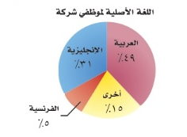  شركة لديها 700 موظف،  يبيّن التمثيل بالقطاعات الدائرية النسبة المئوية للغة الأصلية التي يتكلمون بها.  قدّري عدد الموظفين الذين لغتهم الأصلية اللغة الفرنسية.
ا | 35 | ب | 90 | ج | 180 | د | 215
3 | اشتركت 12 صديقةً في شراء 3 فطائر كبيرة، وتقاسمن جميعًا ثمنها بالتساوي، إذا كان ثمن الفطيرة الواحدة 72 ريالًا، فكم ستدفع كلٌّ منهن؟
ا | 15 ريالًا. | ب | 16 ريالًا. | ج | 17 ريالًا. | د | 18 ريالًا.
4 | تتوقع تولين أن 20٪ من طالبات الصف الثاني المتوسّط سيشاركن في السباق، فإذا كان عدد طالبات الصفّ الثاني المتوسّط 400 طالبةٍ، فما عدد الطالبات المتوقّع مشاركتهن في هذا السباق؟
ا | 30 طالبة. | ب | 60 طالبة. | ج | 80 طالبة. | د | 90 طالبة.
5 | إذا كان عدد الأسرّة في قسم العظام في مستشفى 50 سريرًا، ويشغل المرضى 30 سريرًا. فما النسبة المئوية لعدد الأسرّة المشغولة في المستشفى؟
ا | 70٪ | ب | 60٪ | ج | 50٪ | د | 40٪
6 | ترغب منال في أن تدفع 15٪ من قيمة العلاوة التي استلمتها هذا الشهر والبالغة 800 ريال صدقات، فما القيمة المعقولة لصدقاتها؟
ا | 50 ريال. | ب | 75 ريال. | ج | 120 ريال. | د | 200 ريال.
7 | 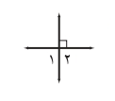  أيّ العلاقات التالية لا تنطبق على الزاويتين 1 ، 2 في الشكل المجاور؟
ا | متقابلتان بالرأس. | ب | متجاورتان. | ج | متكاملتان. | د | قائمتان.
8 | إذا قطع قاطعٌ مستقيمين متوازيين، الزاويتان الداخليتان الواقعتان في جهتين مختلفتين من القاطع وغير متجاورتين تُسمى ..........
ا | متقابلتان بالرأس. | ب | متبادلتان داخليًّا. | ج | متبادلتان خارجيًّا. | د | متناظرتان.
9 | 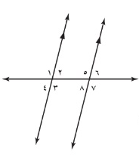  في الشكل المجاور، ما العلاقة بين الزاويتين: 4، 6؟
ا | متقابلتان بالرأس. | ب | متبادلتان داخليًّا. | ج | متبادلتان خارجيًّا. | د | متناظرتان.
10 | إذا كان Δ أ ب جـ $≅$ Δ م ن ل، فإن $\overline{جـ ب}$ $≅$ .......
ا | $$\overline{ ل م}$$ | ب | $$\overline{ن م}$$ | ج | $$\overline{ل ن}$$ | د | $$\overline{جـ أ}$$
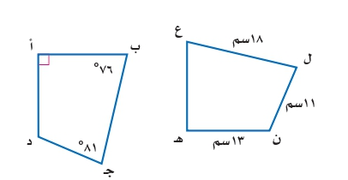
في الشكل المجاور، المضلعان أ ب جـ د، هـ ع ل ن متطابقان.
فأوجدي ما يأتي:

11 | ق ن
ا | 76° | ب | 81° | ج | 90° | د | 113°
12 | أ د
ا | 11 سم. | ب | 12 سم. | ج | 13 سم. | د | 18 سم.
13 | أيُّ الرموز الآتية لها تماثل خطِّيٌّ؟
أ | F | ب | A | ج | S | د | Z

انتهت الأسئلة
أجمل الدعوات بأروع الدرجات
معلمات المادة / الاء الردادي & فاطمة القرني

